Mesterséges intelligencia segíti a parkolóhelykeresést a Yettel alkalmazásban – itt a HelyKereső
A Yettel alkalmazás új funkciója megkönnyíti a városi parkolást
A belvárosi parkolóhely keresése gyakran időigényes és frusztráló feladat, amely nemcsak az autósoknak okoz nehézséget, hanem a forgalom zsúfoltságához és a környezet terheléséhez is hozzájárul. A Yettel most Magyarországon új perspektívát nyit a mesterséges intelligenciával támogatott parkolási asszisztens funkcióval, amely a cég mobilalkalmazásán belül segít a felhasználóknak gyorsabban és hatékonyabban szabad parkolóhelyet találni.
Első körben Budapesten könnyíti meg a parkolóhelykeresést a Yettel alkalmazás HelyKereső funkciója, amely különböző forrásokból származó anonim és aggregált adatok alapján valós idejű előrejelzést készít arról, hogy egy adott utcában mekkora eséllyel található szabad parkolóhely. Az AI algoritmus figyelembe veszi a forgalmi helyzetet, a napszakot, az időjárási viszonyokat és a historikus forgalmi adatokat is, így segít optimalizálni a parkolás folyamatát.
Az új AI-alapú parkolási asszisztenssel csökkenthető a parkolóhely keresésére fordított idő és az ezzel járó stressz, miközben a felesleges körözés mérséklésével a városi forgalom, az üzemanyagfogyasztás és a környezeti terhelés is csökkenthető.
Az AI-alapú parkolási asszisztens május 26-tól elérhető a Yettel alkalmazásban. Későbbiekben a szolgáltatás további nagyvárosokban is elérhető lesz.
Hol érhető el?
A funkció a Yettel appban a 12.3.0-s vagy annál újabb verziójától érhető el. A MobilParkoláson belül, a képernyő alján található kapcsolóval aktiválható: itt válthatunk a normál (zónás) és a HelyKereső nézet között. A térképen különböző színek mutatják, hogy hol a legnagyobb az esély a szabad hely megtalálására. Új navigációs funkció is elérhetővé vált: ha hosszan lenyomva tartunk egy pontot a térképen, elindíthatjuk a navigációt a kiválasztott helyszínhez tartozó parkolási célponthoz.
A fejlesztés a Yettel azon törekvésének újabb lépése, hogy ügyfelei számára innovatív digitális megoldásokat nyújtson, melyek nemcsak kényelmesebbé, hanem fenntarthatóbbá is teszik a mindennapi közlekedést.
További információ: https://www.yettel.hu/mobilfizetes#helykereso
Sajtókapcsolat:
- sajto@yettel.hu
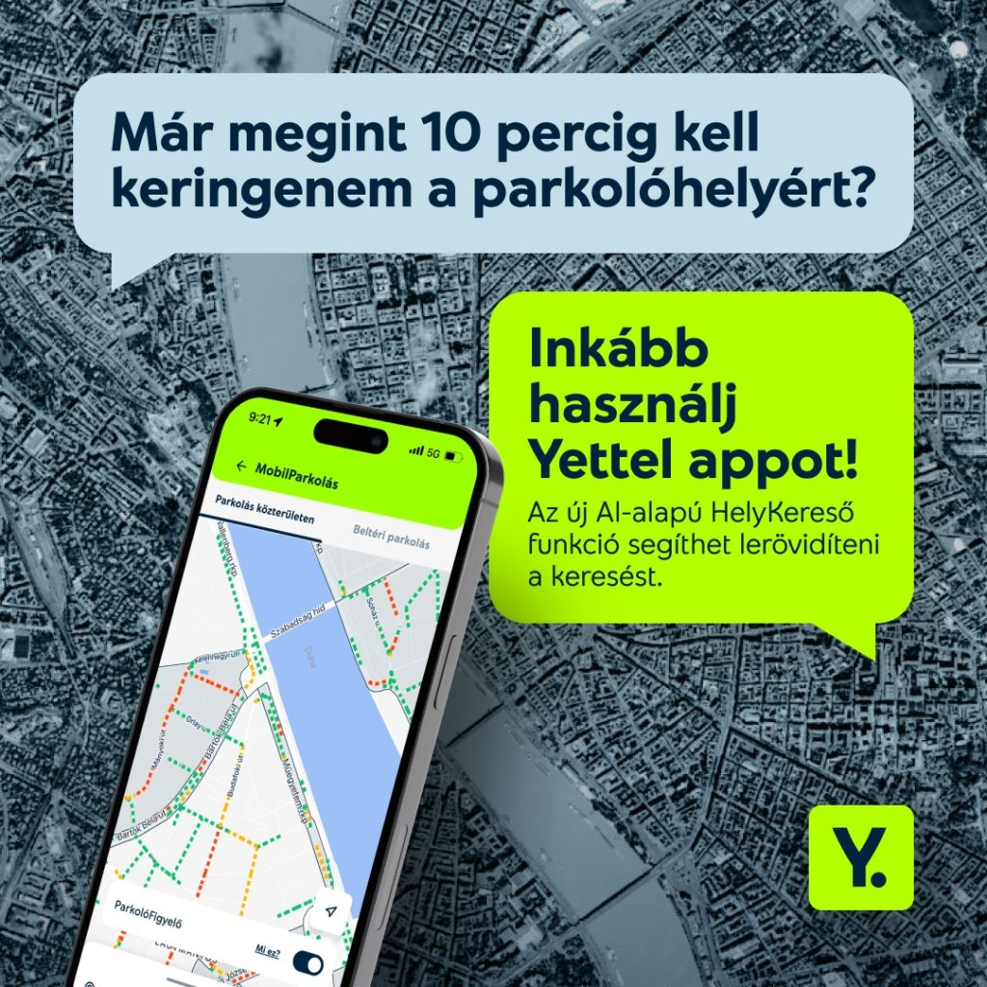 | © Yettel
Eredeti tartalom: Yettel Magyarország Zrt.
Továbbította: Helló Sajtó! Üzleti Sajtószolgálat
Ez a sajtóközlemény a következő linken érhető el:

